# Documentación de proceso – Alma Trejo

- Cloné el repositorio usando GitHub Desktop.
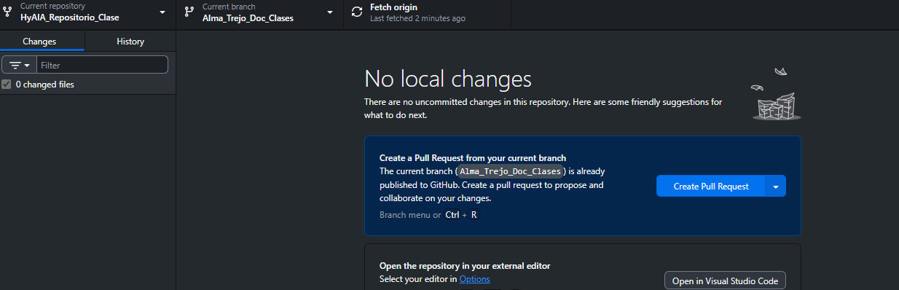
- Creé mi branch Alma_Trejo_Doc_Clase.
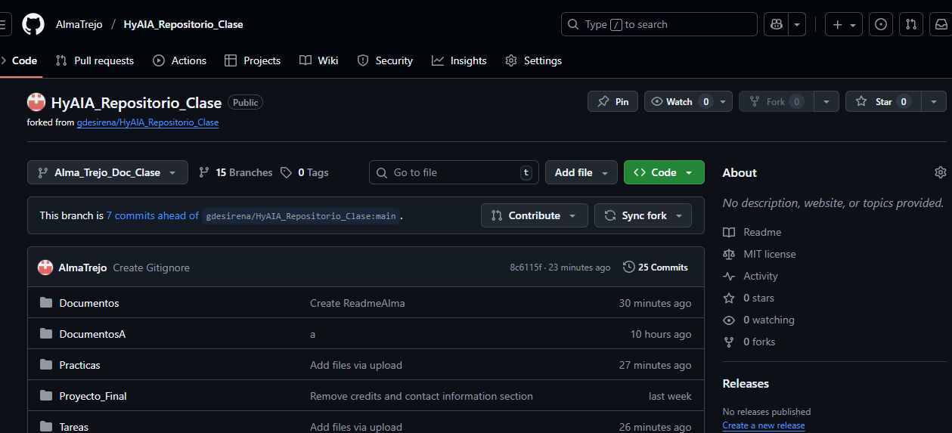
- Agregué carpetas y archivos solicitados.
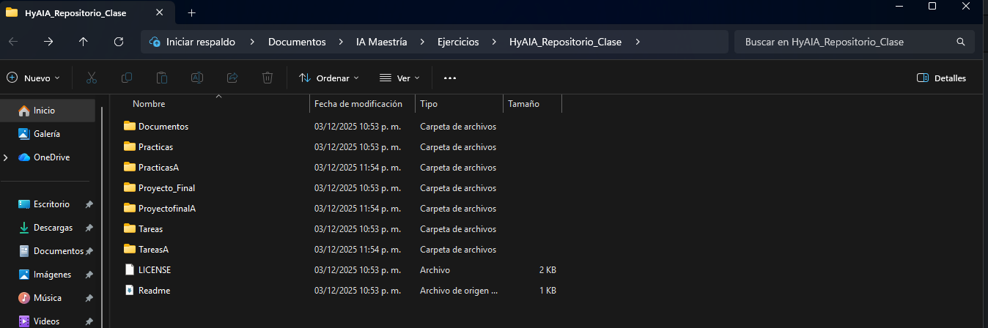
- Realicé commit y push de todos los cambios.
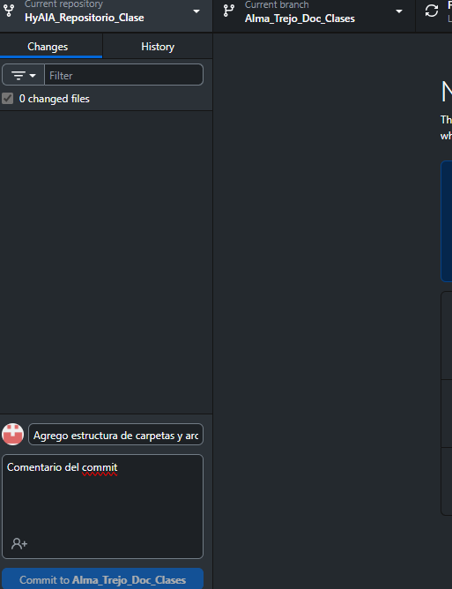

https://github.com/AlmaTrejo/HyAIA_Repositorio_Clase/tree/Alma_Trejo_Doc_Clase#

